# 如何使用 Azure 门户创建 DocumentDB 集合

若要使用 Microsoft Azure DocumentDB，你必须拥有 [DocumentDB 帐户](/documentation/articles/documentdb-create-account)、[数据库](/documentation/articles/documentdb-create-database)、集合和文档。本主题说明如何在 Azure 门户中创建 DocumentDB 集合。

不确定集合是什么？ 请参阅什么是 DocumentDB 集合？

1. 在 [Azure 门户](https://portal.azure.cn/)的跳转栏中，单击“DocumentDB 帐户”。如果“DocumentDB 帐户”不可见，则单击“浏览”，再单击“DocumentDB 帐户”。

* 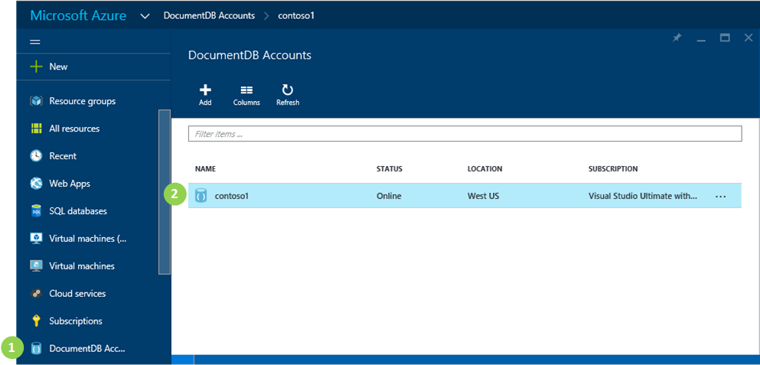
* 屏幕截图：突出显示跳转栏中的“DocumentDB 帐户”、“DocumentDB 帐户”边栏选项卡中的帐户以及“DocumentDB 帐户”边栏选项卡上的“数据库”可重用功能区中的数据库

1. 在“DocumentDB 帐户”边栏选项卡中，选择要在其中添加集合的帐户。如果你没有任何列出的帐户，则需要[创建一个 DocumentDB 帐户](/documentation/articles/documentdb-create-account)。
2. 在所选帐户的“DocumentDB 帐户”边栏选项卡中，向下滚动到“数据库”可重用功能区，然后选择要在其中添加集合的数据库。

* 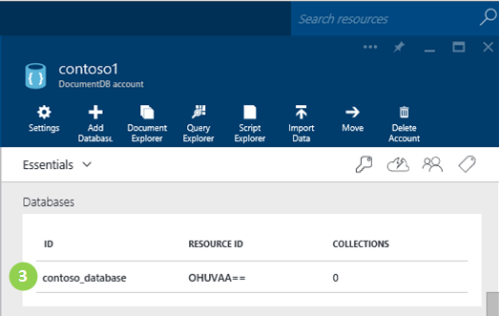
* 屏幕截图：突出显示跳转栏中的“DocumentDB 帐户”、“DocumentDB 帐户”边栏选项卡中的帐户以及“DocumentDB 帐户”边栏选项卡上的“数据库”可重用功能区中的数据库

1. 在“数据库”边栏选项卡中，单击“添加集合”。

* 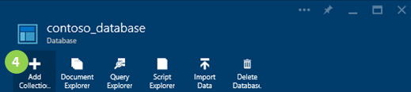
* 屏幕截图：突出显示“数据库”边栏选项卡上的“添加集合”按钮、“添加集合”边栏选项卡上的设置以及“确定”按钮 — 用于 DocumentDB 的 Azure 门户 — 用于 NoSQL JSON 数据库的云端数据库创建程序

1. 在“添加集合”边栏选项卡的“ID”框中，输入新集合的 ID。集合名称的长度必须为 1 到 255 个字符，且不能包含 / \ # ? 或尾随空格。对名称进行验证后，ID 框中会出现一个绿色的复选标记。

* 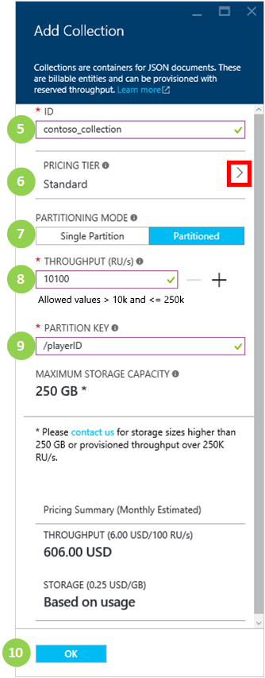
* 屏幕截图：突出显示“数据库”边栏选项卡上的“添加集合”按钮、“添加集合”边栏选项卡上的设置以及“确定”按钮 — 用于 DocumentDB 的 Azure 门户 — 用于 NoSQL JSON 数据库的云端数据库创建程序

1. 如果你要创建具有单个分区的集合，请单击箭头以选择定价层，接着单击“查看全部”，然后选择集合的性能级别。有关可用性能级别的详细信息，请参阅 [DocumentDB 的性能级别](/documentation/articles/documentdb-performance-levels)。你所创建的每个集合都是计费实体。

* 如果你要创建已分区的集合，请跳到步骤 7，因为你不需要选择定价层。

1. 选择集合的“分区模式”，即“单个分区”或“已分区”。单个分区保留的存储容量为 10GB，且吞吐量级别可以为每秒 400 个到 10,000 个请求单位。已分区的集合可以进行伸缩以处理多个分区总共 250GB 的存储，且吞吐量级别可以为每秒 10,100 个到 250,000 个请求单位。
2. 选择已分区集合的“吞吐量”。一个请求单位 (RU) 相当于读取 1KB 文档的吞吐量。有关请求单位的详细信息，请参阅[请求单位](/documentation/articles/documentdb-request-units)。
3. 如果你要创建已分区的集合，请为集合选择“分区键”。选择正确的分区键对于创建高性能集合而言很重要。有关选择分区键的详细信息，请参阅[对 DocumentDB 中的数据进行分区](/documentation/articles/documentdb-partition-data)。
4. 单击屏幕底部的“确定”，以创建新的集合。
5. 新的集合现在便会出现在“数据库”边栏选项卡上的“集合”可重用功能区中。

* 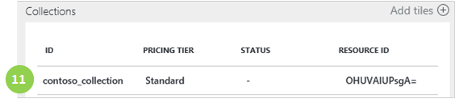
* 屏幕截图：数据库边栏选项卡中的新集合 — 用于 DocumentDB 的 Azure 门户 — 用于 NoSQL JSON 数据库的云端数据库创建程序

## 什么是 DocumentDB 集合？

集合是 JSON 文档和相关联的 JavaScript 应用程序逻辑的容器。集合是一个计费实体，其中[成本](/documentation/articles/documentdb-performance-levels)由集合的预配吞吐量确定。集合可以跨一个或多个分区/服务器，并且能伸缩以处理几乎无限制增长的存储或吞吐量。

DocumentDB 自动将集合分区到一个或多个物理服务器。创建集合时，你可以指定预配吞吐量（根据每秒的请求单位数）和分区键属性。DocumentDB 会使用此属性的值将文档分布于分区和路由请求（例如查询）之间。分区键值还可作为存储过程和触发器的事务边界。每个集合都有该集合特定的保留吞吐量，且不会与相同帐户中的其他集合共享。因此，你可以在存储和吞吐量方面扩大你的应用程序。

集合与关系数据库中的表不同。集合不强制使用架构；事实上，DocumentDB 不强制使用任何架构，它是无架构的数据库。因此，你可以在同一集合中存储具有不同架构的不同类型的文档。你可以选择使用集合来存储单一类型的对象，就像你对表所做的一样。最佳模型仅取决于数据一起出现在查询和事务中的方式。

## 创建 DocumentDB 集合的其他方法

集合不一定要使用门户来创建，你也可以使用 [DocumentDB SDK](documentdb-sdk-dotnet.md) 和 REST API 来创建集合。

* 有关 C# 代码示例，请参阅 [C# 集合示例](/documentation/articles/documentdb-dotnet-samples#collection-examples)。
* 有关 Node.js 代码示例，请参阅 [Node.js 集合示例](/documentation/articles/documentdb-nodejs-samples#collection-examples)。
* 有关 Python 代码示例，请参阅 [Python 集合示例](/documentation/articles/documentdb-python-samples#collection-examples)。
* 有关 REST API 示例，请参阅[创建集合](https://msdn.microsoft.com/library/azure/mt489078.aspx)。

## 故障排除

如果 Azure 门户中的“添加集合”被禁用，则表明你的帐户当前已被禁用，这种情况通常会在当月的所有权益信用额度都用完时发生。

## 后续步骤

现在，你已有了集合，下一步是将文档添加或导入到集合中。向集合添加文档时，你有以下几种选择：

* 可以使用门户中的文件资源管理器来[添加文档](/documentation/articles/documentdb-view-json-document-explorer)。
* 可以使用 DocumentDB 数据迁移工具来[导入文档和数据](/documentation/articles/documentdb-import-data)，利用此工具可以导入 JSON 和 CSV 文件，以及来自 SQL Server、MongoDB、Azure 表存储及其他 DocumentDB 集合的数据。
* 或者，你可以使用某个 [DocumentDB SDK](/documentation/articles/documentdb-sdk-dotnet) 来添加文档。DocumentDB 有 .NET、Java、Python、Node.js 和 JavaScript API SDK。有关说明如何使用 DocumentDB .NET SDK 处理文档的 C# 代码示例，请参阅 [C# 文档示例](/documentation/articles/documentdb-dotnet-samples#document-examples)。有关说明如何使用 DocumentDB Node.js SDK 处理文档的 Node.js 代码示例，请参阅 [Node.js 文档示例](/documentation/articles/documentdb-nodejs-samples#document-examples)。

当集合中有文档后，你就可以利用门户中的[查询资源管理器](/documentation/articles/documentdb-query-collections-query-explorer)、[REST API](https://msdn.microsoft.com/library/azure/dn781481.aspx) 或某个 [SDK](/documentation/articles/documentdb-sdk-dotnet)，来针对文档使用 [DocumentDB SQL](/documentation/articles/documentdb-sql-query) [执行查询](/documentation/articles/documentdb-sql-query#executing-queries)。